培训参与流程
一、参与流程
本次培训采用“小鹅通”线上直播授课方式，参与人员请于请于6月13日之前扫描下方二维码完成网络报名确认，并于培训时间通过下发二维码或链接（https://tta.h5.xeknow.com/sl/2M93fv）加入培训，即可观看学习。

《质量、标准化专业技术人员职称申报能力提升培训》
二、参与报名
参与人员请通过“微信”中“扫一扫”扫描上方二维码后进入页面1。
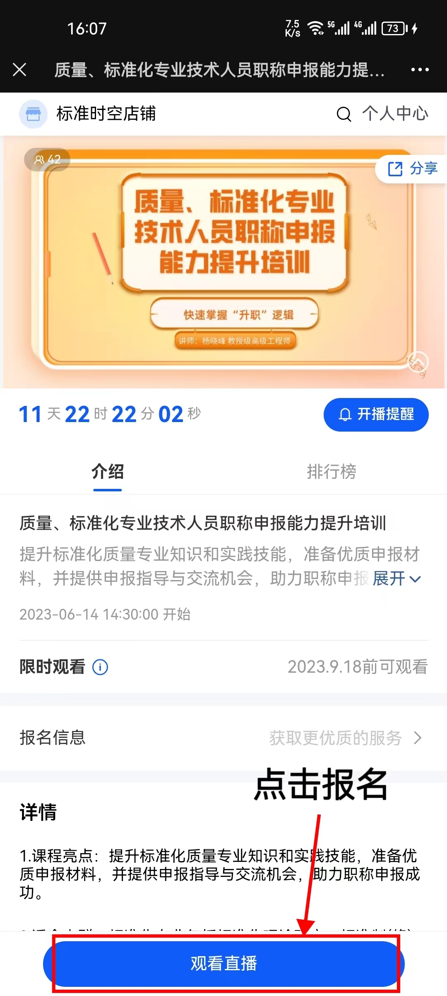
页面 1 培训页面
点击“观看直播”选项后进入页面2，进入“报名信息”页面，请按照实际情况填写相关信息。
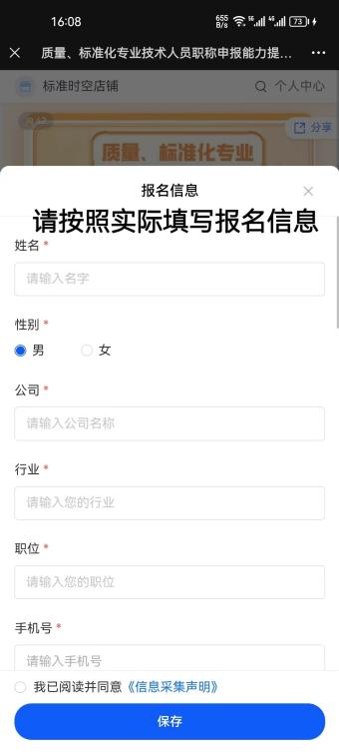
页面 2 “报名信息”界面
输入参与人员信息后，在“通过什么渠道了解此次培训？”选择“广东省循环经济和资源综合利用协会”，相关界面如页面3。
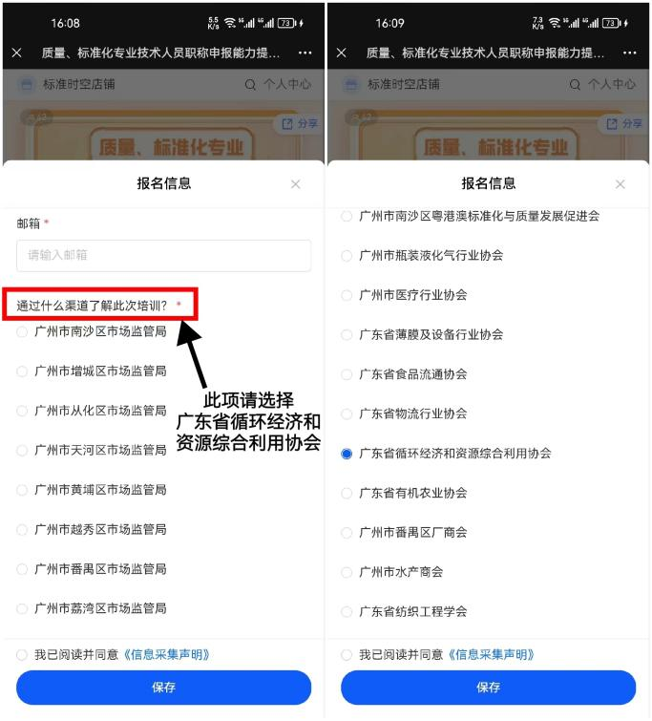
页面 3 选择培训了解渠道
信息填写完成并保存后，进入页面4即可推出。
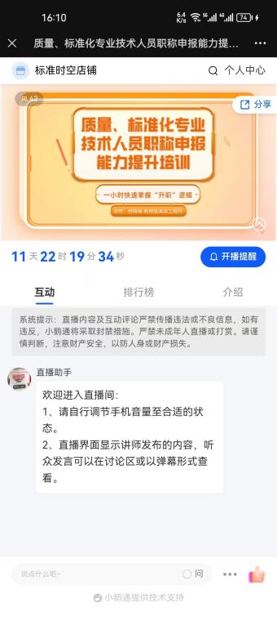
页面 4 课程培训界面
- 参与培训
请在6月13日前报名参与课程的人员，于6月14日14:30-16:30通过“微信”中“扫一扫”功能，扫描上方课程二维码，进入页面4参加培训。
- 培训资料
本次培训提供充分的培训资料，包括培训课件、案例分析资料等。
五、课程反馈
本次培训将通过问卷调查收集您的反馈和意见，以便我们不断改进和提高培训质量。如有您任何疑问，请随时与我们联系，微信二维码如下：

培训交流二维码

